AKCE KVĚTEN 2026
Úterní tanečky pro předškolačky



Páteční angličtina pro předškoláky
- Dopolední hravá výuka angličtiny formou her, písniček a říkanek


Úterý 5.5. – Vyhlášení výtvarné soutěže v DDM

Středa 6. 5.– Knihovna s předškoláky (ŠTĚŇATA)


Úterý 12. 5. – Relaxační odpoledne s maminkami
- Od 15:00 hod.
- Děti si připravili krátké vystoupení, dáreček a relaxační aktivity pro maminky a babičky.

- Budeme rádi když dorazí maminky případně babičky.

Středa 13.5. – Knihovna s předškoláky (KOŤATA)
Čtvrtek 14. 5. – Dopravní hřiště s policií na stadionu
- Ráno přineste do školky: kolo nebo koloběžku a vlastní helmu.
- S sebou: batůžek s pitím.

Pátek 15. 5. – Muzikoterapie
- Dopolední relaxační program s hudebními nástroji.
- Vybíráme 100,- Kč
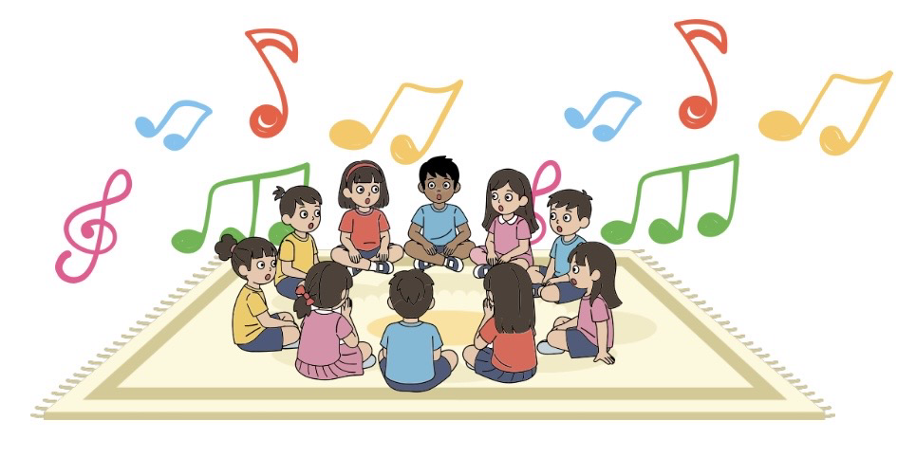
Úterý 26. 5. - Návštěva firmy FORSOFT

- S sebou batůžek s pitím

Čtvrtek 28. 5. - Návštěva hasičské stanice

- S sebou batůžek s pitím

Program se může podle potřeby měnit. Sledujte prosím aktuální informace na dveřích mateřské školy. Děkujeme za pochopení.

